2018年10月高等教育自学考试全国统一命题考试
操作系统 试卷
(课程代码02326)
本试卷共6页，满分l00分，考试时间l50分钟。
考生答题注意事项：
1．本卷所有试题必须在答题卡上作答。答在试卷上无效，试卷空白处和背面均可作草稿纸。
2．第一部分为选择题。必须对应试卷上的题号使用2B铅笔将“答题卡”的相应代码涂黑。
3．第二部分为非选择题。必须注明大、小题号，使用0．5毫米黑色字迹签字笔作答。
4．合理安排答题空间，超出答题区域无效。
第一部分 选择题
一、单项选择题：本大题共20小题，每小题{分，共20分。在每小题列出的备选项中
只有一项是符合题目要求的，请将其选出。
1．在下面对OS功能的概括中，正确的是
A.进程管理、存储管理、虚存管理、文件管理和设备管理
B．进程管理、存储管理、文件管理、作业管理和设备管理
C．进程管理、处理机管理、存储管理、文件管理和设备管理
D．进程管理、存储管理、文件管理、目录管理和设备管理
2．将操作系统分成用于实现操作系统最基本功能的内孩和提供各种服务的服务进程两
个部分，这样的操作系统结构是
A。层次式结构 B．整体式结构
C。微内核结构 D．模块化结构
3．可艚怍随机存取数据的存储器是
A．RAM B．ROM C．PROM D．EPROM
4．程序状态字的内容不包含
A．CPU的工作状态代码 B．条件码
C．中断屏蔽码 D．执行代码的愿户ID
5．以下关于系统调用、库爱数和应用程序的叙述中，正确的是
A．应用程序通过系统调用来获得操作系统内核提供的服务
B．应甩程序可以通过库函数来获得操作系统内：核提供的服务
C．库函数是操作系统提供给应用程序的接口
D．应愿程序在目态执行系统调用
6．程序运行后其计算结果只取决于程序自身，由给定的初始条件决定，不受外界因素
的影响，这个特点体现了程序执行的
A．顺序性 B．封闭性
C．并发性 D．执衍结果的可再现性
7．进程从运行状态进入阻塞状态的原因可能是
A．被进程调度程序选中占有处理机
B．等待某一事件的发生
C．等待的事件已发生
D．时间片用完
8．以下关于进程通信的叙述中，错误的是
A．进程通信是一种高级通信方式，可以实现进程阀交换大量信息。
B．目前常用的通信方式有共享内存、消息机制和管道通信等。
C．P、V操作是进程问的一种通信方式。
D．P、V操作一般用于进程问的同步与互斥，也可以实现进程闯大量信息的交换。
9．正在运行的进程在信号量s上作P操作之后，当S=0时，该进程
A．进入等待状态 B．进入就绪状态
C．保持运行状态 D．进入后备状态
10．有m个进程共享一临界资源，若使用信号量机制实现临界资源的互斥访问，则该信
号量的最小取值是
A．-m B. l C．O D．1-m
11.资源静态分配方法可以预防死锁，如果进程在执行前就申请它所需的全部资源，仅
当系统能满足要求且一次性分配资源后，该进程才能执行。这样的资源静态分配策
略破坏了死锁四个必要条件中的
A.互斥条件 B．请求和保持条件
C．不可划夺条件 D．循环等待条件
12．在五个哲学家就餐问题中，为保证其不发生死锁，可限定同时要求就餐的人数最多
不超过
A．2个 B．3个 C．4个 D．5个
13．下面关于死锁概念的叙述中，正确的是
A．系统一旦进入不安全状态后，必然会出现死锁。
B．资源的有序分配法破坏了死锁的必要条件之一 ----- 请求与保持条件。
C．只要系统发生死锁，则产生死锁的四个必要条件一定成立。
D．银行家算法的目的是预防死锁的发生。
14.采用页式存储管理的主要目的是提高
A．内存的利用率 B．程序并发度
C．系统的吞吐量 D．系统的可靠性
15.下列存储管理方法中可能使系统产生颠簸现象的是
A．可变连续分区 B．固定分区
C．预调页 D．请求调页
16．在存储管理中，采用覆盖技术与交换技术的目的是
A．节省内存空闯 B．扩充内存容量
C．提高CPU效率 D．实现内存共享
17．存储容量大、但存取速度慢且只能进行顺序存取的存储介质是
A．磁盘 B．磁带 C．光盘 D．闪存
18．关于多级目录，说法错误的是
A．搜索速度快 B.同一子目录下文件名不能重复
C．有利于文件保护 D．结构相对比较箍单
19．设计I／0软件的一个最关键的目标是
A．按名存取 B．设备独立性
C．便于动态重定位 D．提高系统吞吐率
20．为了缓解I／O设备与CPU速度的不匹配问题，可以引入
A．缓冲技术 B．中断技术
C．通道技术 D．DMA技术
第二部分非选择题
二、填空题：本大题共l0小题，每小题2分，共20分。
21．Windows操作系统的体系结构采用了分层的模块结构，主要层次有硬件抽象层
HAL、内核、_________和_________。
22．线程的主要属性是：每个线程有一个唯一的标识符和一张_________，同一进程申各个线程共享该进程的_________。
23．进程由程序、_________和_________三部分组成。
24．一个管程由管程名称、共享数据说明、对数据进行操作的_________和对_________赋初值的语旬四个部分组成。
25．若检测后发现系统有死锁，则可通过_________或_________方法来解除死锁。
26．在存储管理中，将绝对地址对应的存储空闯称为_________，将逻辑地址对应的存储空间称为_________。
27．在分区存储管理方案中，有两种存储分配保护方法，即_________和_________。
28．把文件按组织形式进行分类，可以分为普遂文件、_________和_________等三类。
29．记录的成组和分解技术是磁盘高速缓存的一种应用，虽然需要代价，但是具有
提高_________和减少_________的优点。
30．在典型的计算机系统硬件结构中，CPU与内存在最里层，通过总线与第二层的
_________部件相连，第三层是_________，最外层是外围设备。
三、简答题：本大题共5小题，每小题4分，共20分。
31．什么是中断?如果同一中断级中的多个设备接口中同时都有中断请求时，如何处
理?
32．进程控制通过进程控制原语来实现，请分别描述创建原语和撤销原语的操作过程。
33．什么是资源有序分配法?请筒述此方法能够预防死锁的原因。
34．虚拟存储器的工作原理是什么?
35．假定某系统中，磁带的记录密度为每英寸1200个字符，每个逻辑记录长为200个
字符，块与块之间的间隙为0．5英寸。请问，为了使磁带空间利用率达到70％，采用记录成组操作时的块因子应为多少?
四、综合题：本大题共4小题，每小题l0分，共40分。
36．有四个进程A、B、C、D，它们到达内存时间、运行时间和优先数如下表所示，优
先数越小，优先级越高，进程调度采用抢占式最高优先级算法。切换时闻不计。
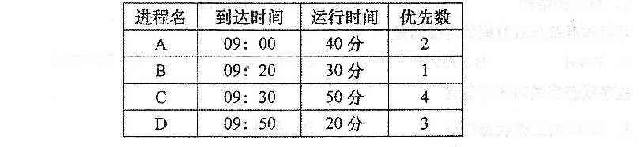
(1)请用表格形式列出所有进程开始执行时间及结束时间。
(2)计算每个进程的周转时阅和它们的平均周转时间。
37．设有两个优先级相同的进程Pl和P2，代码如下所示。信号量S1和S2的初值均为
0，试问P1和P2并发执行后，X、Y、Z的值各是多少?进程Pl和P2之间是什么
关系?
进程Pl： 进程P2：
Y=1； X=1；
y=y+2； x=x+1；
z=y+1； P(S1)；
V(S1)； x=x+y；
P(S2)； z=x+z；
y=z+y； V(S2)；
38．某程序在内存分别分配三个和四个页面，初始为空，所需页面的走向为l、2、3、4、1、2、5、1、2、3、4、5，采用最近最少使用页面置换算法(LRU)。
三个页面时的置换过程：
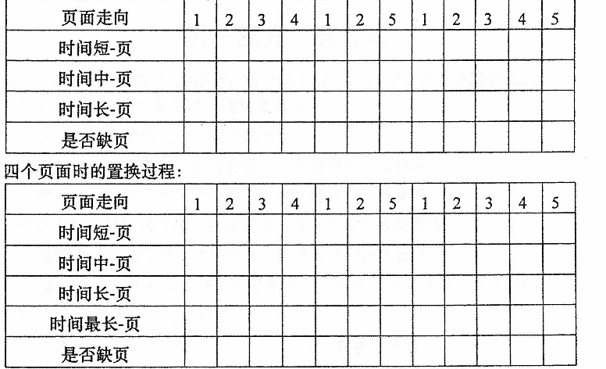
表中，“时间短．页"、“时间中一页”、“时问长一页’’和“时间最长一页"分别表示页面在内存中未使用时间的长短。
请将上面两张表殛画在答题卡上并进行填写，完成页面置换过程，计算缺页次
数及缺页率。在“是否缺页"行上，缺页请用，c表示，不缺页请用√表示。
39．假定某磁盘的旋转速度是每圈48ms,格式化后每个擞面被分成8个扇区，现有8
个逻辑记录存储在同一磁道上，安排如下所示：
癞区号 逻辑记录
1 A
2 B
3 C
4 D
5 E
6 F
7 G
8 H
处理程序要顺序处理以上记录，每读出一个记录后要花l2ms的时闯进行处理，然
后再顺序读下一个记录并进行处理。请问：
(1)顺序处理完这8个记录总共芯费了多少时间?
(2)现对记录进行优化分布，使处理程序能在最短时闯内处理完这10个记录。请
给出记录优化分密的示意图，并计算所需时间。
